Отчёт по лабораторной работе №9
Настройка POP3/IMAP сервера
Акунаева Антонина Эрдниевна
Содержание

1 Цель работы
Приобретение практических навыков по установке и простейшему конфигурированию POP3/IMAP-сервера. [[1]][2]

2 Задание
- Установите на виртуальной машине server Dovecot и Telnet для дальнейшей проверки корректности работы почтового сервера (см. раздел 9.4.1).
- Настройте Dovecot (см. раздел 9.4.2).
- Установите на виртуальной машине client программу для чтения почты Evolution и настройте её для манипуляций с почтой вашего пользователя. Проверьте корректность работы почтового сервера как с виртуальной машины server, так и с виртуальной машины client (см. раздел 9.4.3).
- Измените скрипт для Vagrant, фиксирующий действия по установке и настройке Postfix и Dovecote во внутреннем окружении виртуальной машины server, создайте скрипт для Vagrant, фиксирующий действия по установке Evolution во внутреннем окружении виртуальной машины client. Соответствующим образом внесите изменения в Vagrantfile (см. раздел 9.4.4).

3 Выполнение лабораторной работы
9.4.1. Установка Dovecot
В виртуальной машине server переходим под нашим пользователем в терминал как суперпользователь и устанавливаем необходимые пакеты для работы с dovecot и telnet (рис. 1)[3]:
sudo -i
dnf -y install dovecot telnet
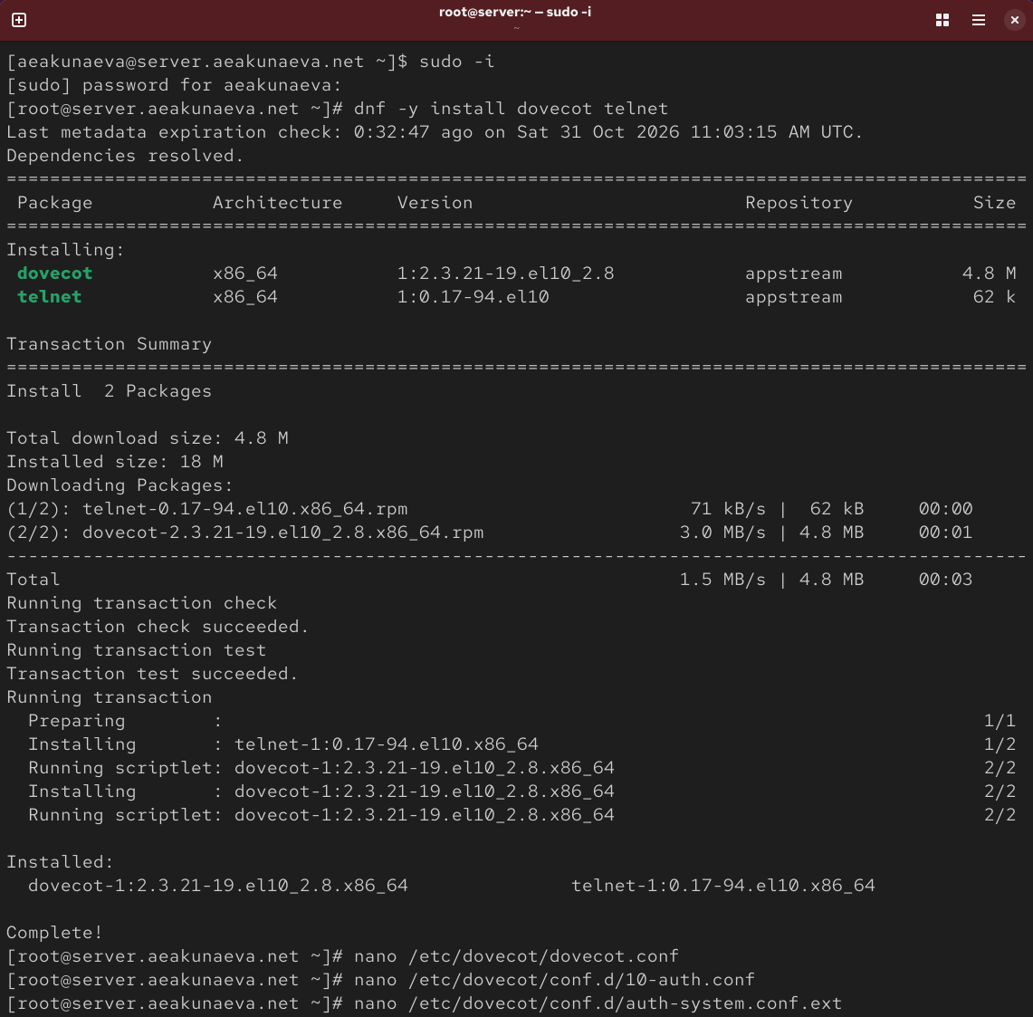
Рис. 1: Установка dovecot и telnet
9.4.2. Настройка dovecot
В конфигурационном файле /etc/dovecot/dovecot.conf укажем список почтовых протоколов, по которым разрешено работать Dovecot, добавив строку (можно снять с комментирования) (рис. 2)[4]:
protocols = imap pop3
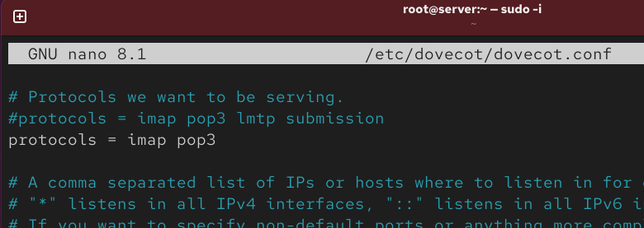
Рис. 2: Конфигурационный файл /etc/dovecot/dovecot.conf
В конфигурационном файле /etc/dovecot/conf.d/10-auth.conf проверим наличие строки (рис. 3):
auth_mechanisms = plain
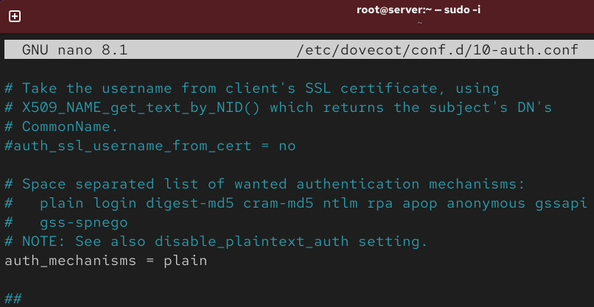
Рис. 3: Конфигурационный файл /etc/dovecot/conf.d/10-auth.conf
В конфигурационном файле /etc/dovecot/conf.d/auth-system.conf.ext проверим наличие строк (рис. 4-рис. 5)[5]:
passdb {
driver = pam
}
userdb {
driver = passwd
}
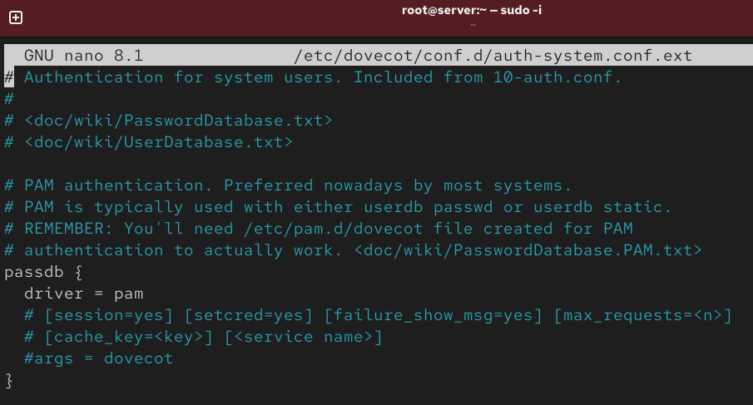
Рис. 4: Конфигурационный файл /etc/dovecot/conf.d/auth-system.conf.ext - 1
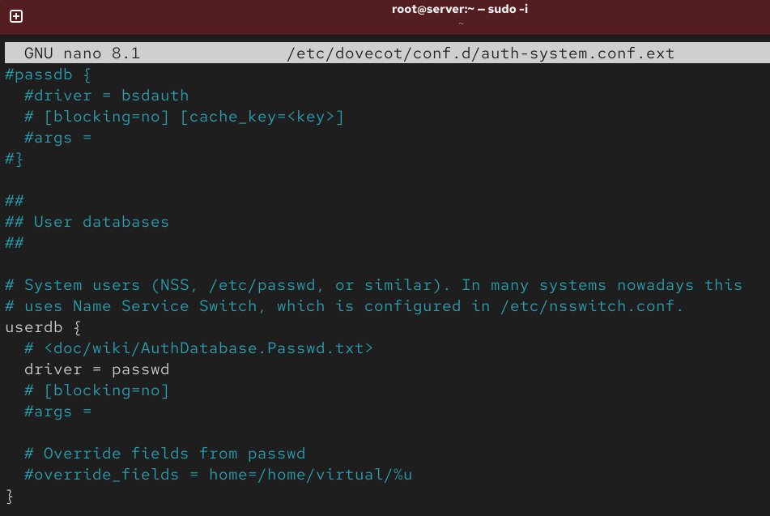
Рис. 5: Конфигурационный файл /etc/dovecot/conf.d/auth-system.conf.ext - 2
В конфигурационном файле /etc/dovecot/conf.d/10-mail.conf настроим месторасположение почтовых ящиков пользователей (рис. 6)[6]:
mail_location = maildir:~/Maildir
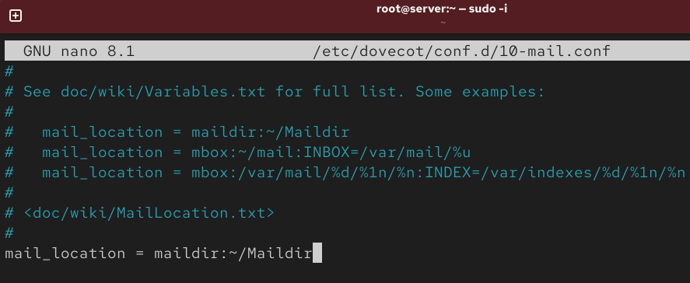
Рис. 6: Конфигурационный файл /etc/dovecot/conf.d/10-mail.conf
В Postfix зададим каталог для доставки почты (рис. 7)[7]:
postconf -e 'home_mailbox = Maildir/'
И сконфигурируем межсетевой экран, разрешив работать службам протоколов POP3и IMAP (рис. 8-рис. 9):
firewall-cmd --get-services
firewall-cmd --add-service=pop3 --permanent
firewall-cmd --add-service=pop3s --permanent
firewall-cmd --add-service=imap --permanent
firewall-cmd --add-service=imaps --permanent
firewall-cmd --reload
firewall-cmd --list-services
Восстановим контекст безопасности в SELinux:
restorecon -vR /etc
Перезапустим Postfix и запустите Dovecot:
systemctl restart postfix
systemctl enable dovecot
systemctl start dovecot
Для просмотра имеющейся почты используем (писем не нашлось):
MAIL=~/Maildir mail
Для просмотра mailbox пользователя на сервере на терминале с правами суперпользователя можем использовать команду:
doveadm mailbox list -u aeakunaeva
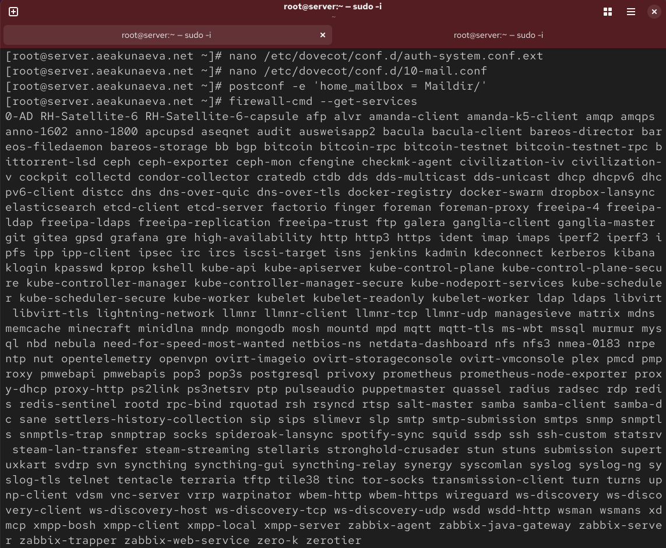
Рис. 7: Задание каталога доставки почты Postfix
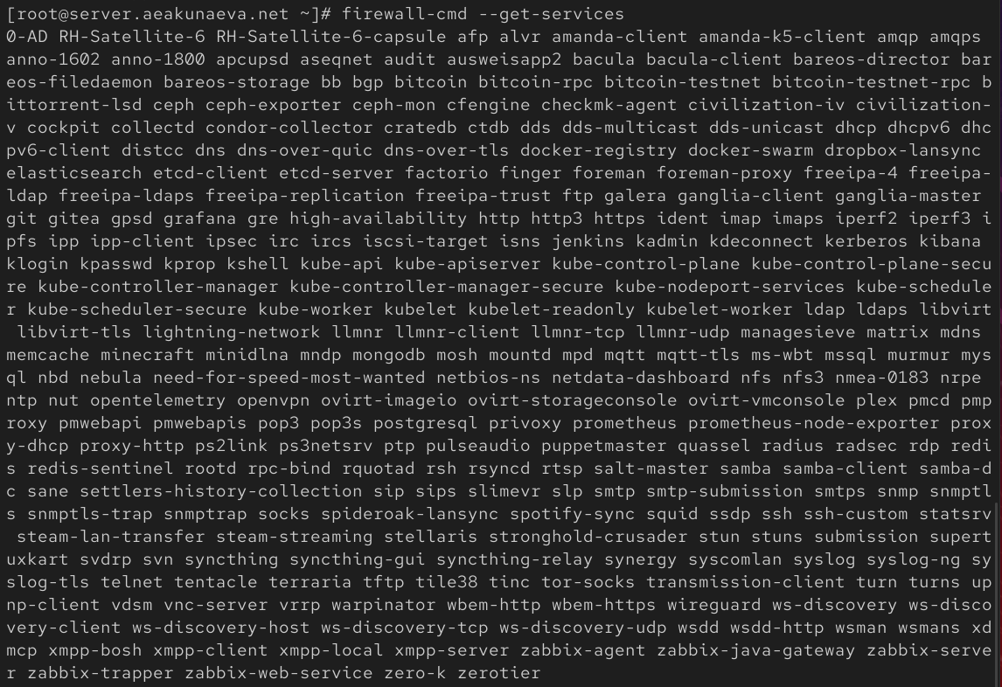
Рис. 8: Настройка межсетевого экрана
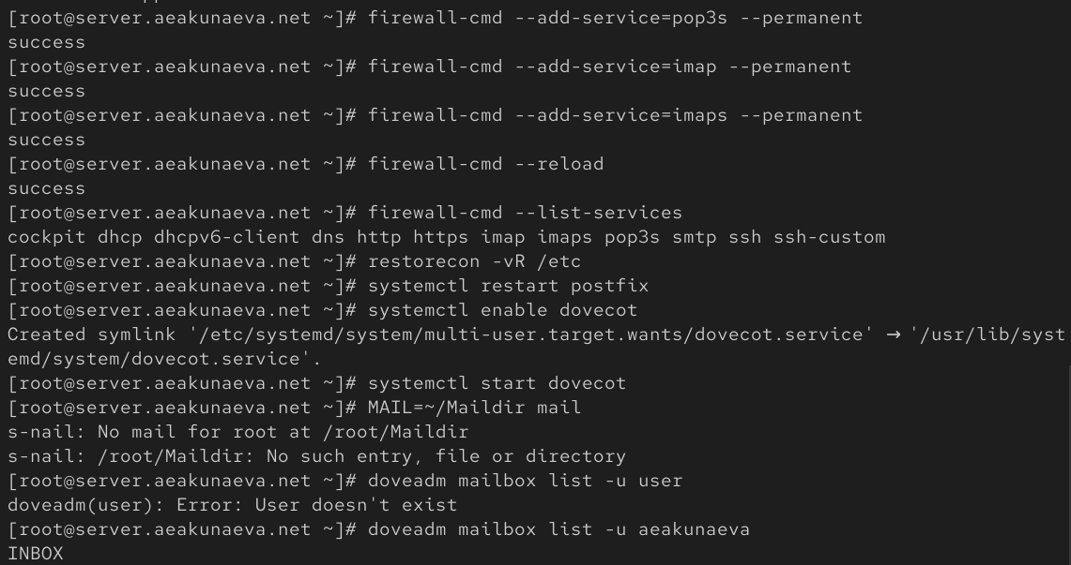
Рис. 9: Запуск и начало работы с Dovecot
9.4.3. Проверка работы Dovecot
На дополнительном терминале запустим мониторинг работы почтовой службы и убедимся, что Dovecot запущен с нужными протоколами (рис. 10):
tail -f /var/log/maillog
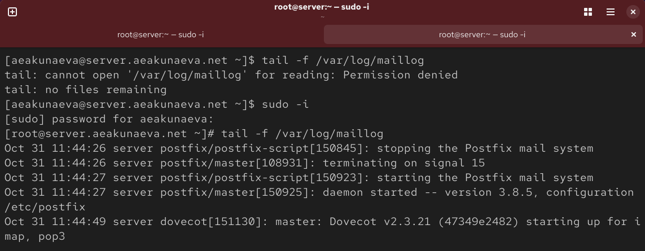
Рис. 10: Мониторинг работы почтовой службы - 1
На виртуальной машине client зайдём в терминал как суперпользователь и установим почтовый клиент evolution (рис. 11):
sudo -i
dnf -y install evolution
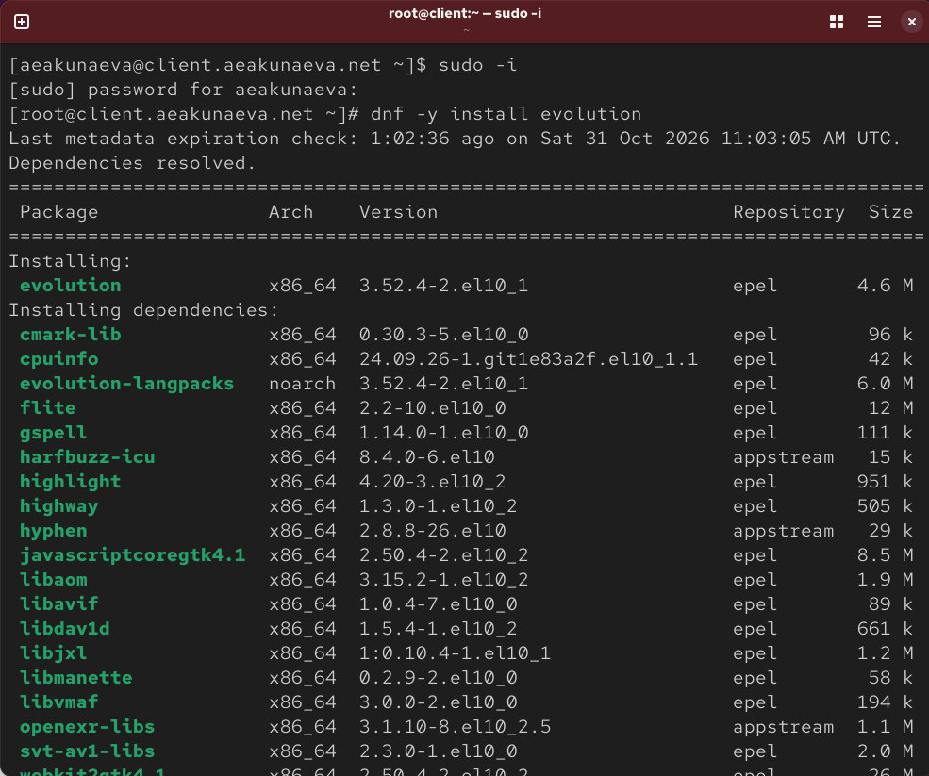
Рис. 11: Установка почтового клиента evolution на client
Запустим и настроим почтовый клиент Evolution (рис. 12-рис. 13):
evolution
– в окне настройки учётной записи почты укажем имя (Antonina Akunaeva), адрес почты в виде (aeakunaeva@aeakunaeva.net);
– в качестве IMAP-сервера (порт 143) для входящих сообщений и SMTP-сервера (порт 25) для исходящих сообщений - (aeakunaeva@aeakunaeva.net), в качестве пользователя для входящих aeakunaeva;
– настройки SSL и метода аутентификации: для IMAP - STARTTLS, аутентификация по обычному паролю, для SMTP - без аутентификации;
– Установим пароль для учётной записи и подтвердим исключение безопасности, нажав в появившемся окне соответствующую кнопку. (рис. 14)
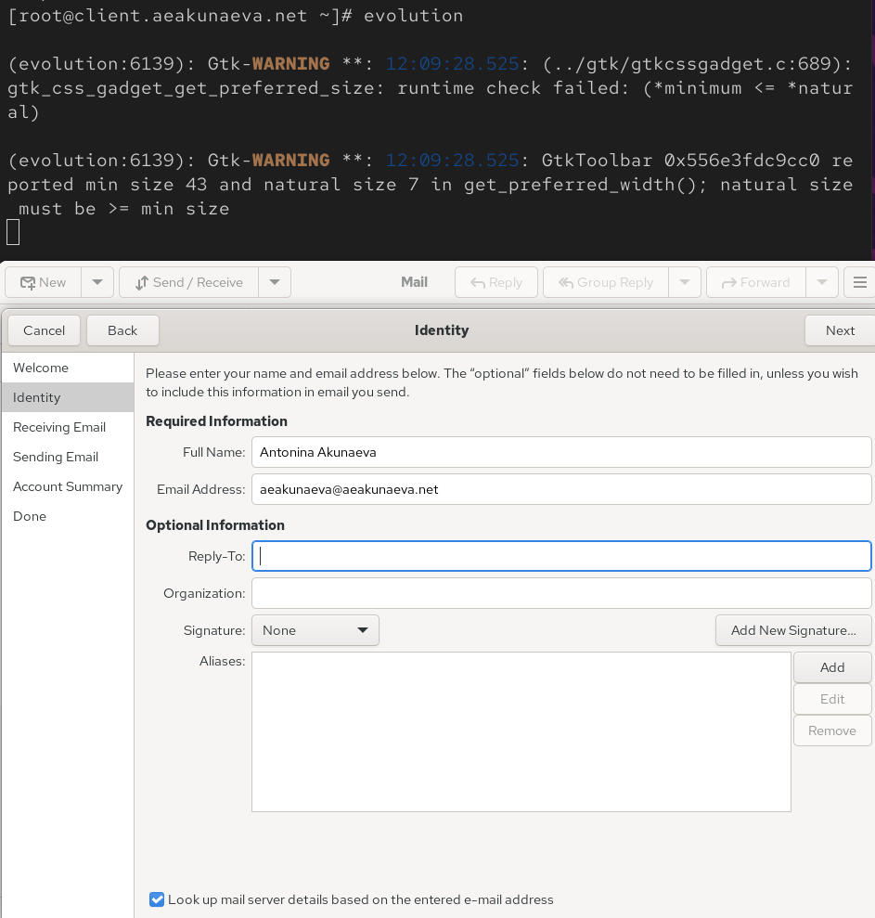
Рис. 12: Настройка учётной записи Evolution - 1
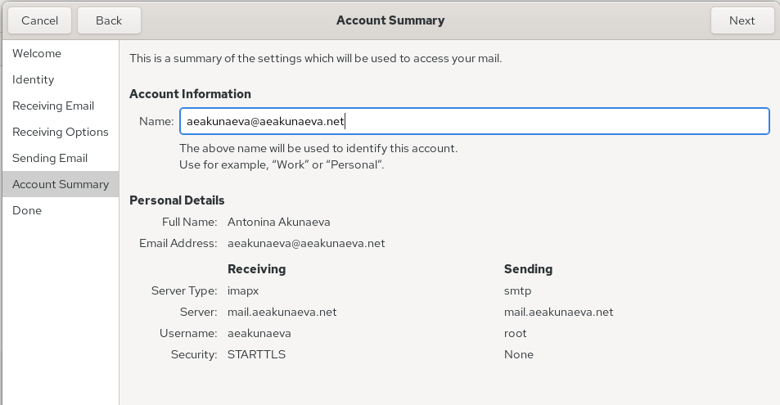
Рис. 13: Настройка учётной записи Evolution - 2
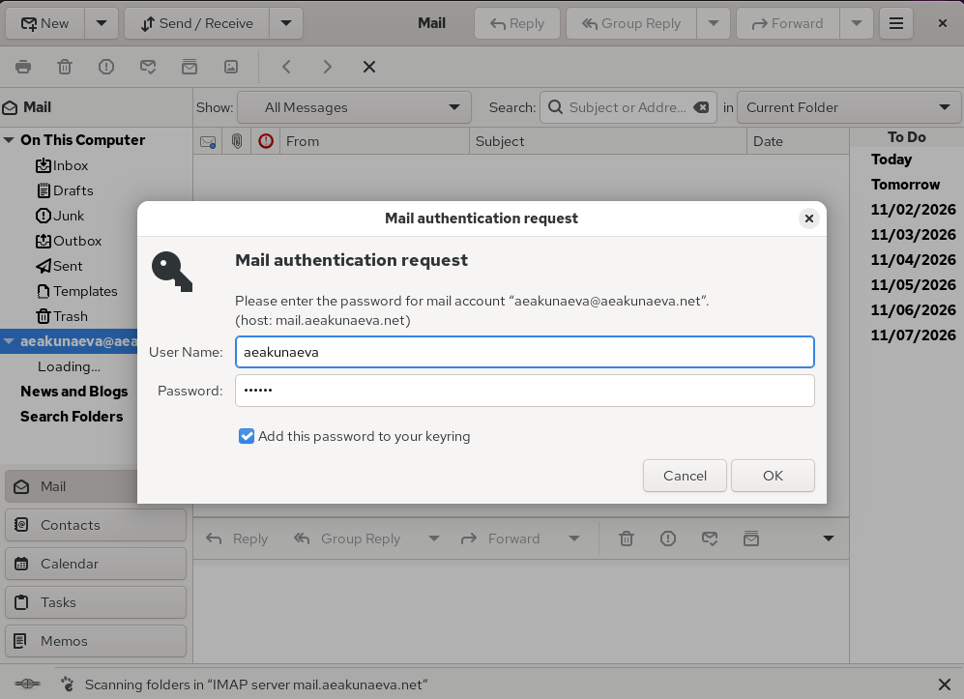
Рис. 14: Настройка учётной записи Evolution - 3
Нажав на кнопку в левом верхнем углу по созданию нового письма, отправим себе пару писем test1 и test2, указав адрес aeakunaeva@aeakunaeva.net и убедимся, что все письма появилис во Входящих (рис. 15):
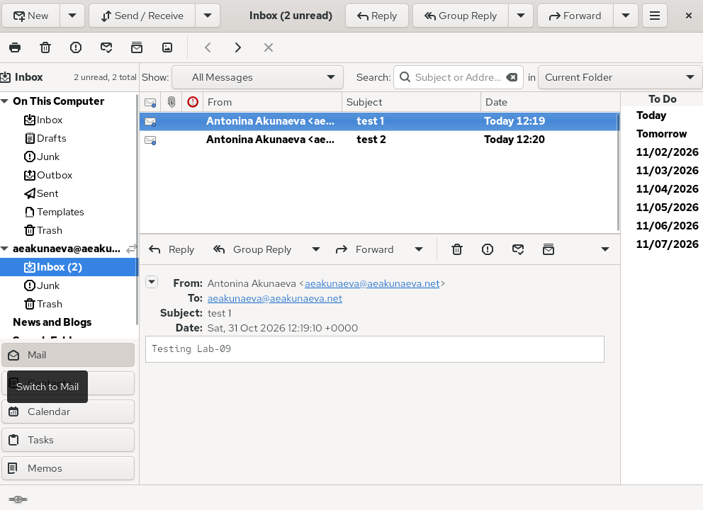
Рис. 15: Отправление текстовых писем в Evolution
На виртуальной машине server во втором терминале просмотрим журнал мониторинга почтовой службы (рис. 16):
- Успешный перезапуск служб Postfix и Dovecot.
- Успешная аутентификация пользователя в Dovecot по протоколу IMAP из почтового клиента Evolution (IP 192.168.1.30, метод PLAIN, TLS).
- При попытке отправки письма на адрес с опечаткой (aeakumaeva) сервер корректно отклонил письмо с ошибкой 550 5.1.1 User unknown.
- При отправке писем на правильный адрес (aeakunaeva) Postfix успешно их принимал (логи postfix/smtpd), а затем доставлял в локальный ящик (status=sent (delivered to maildir)).
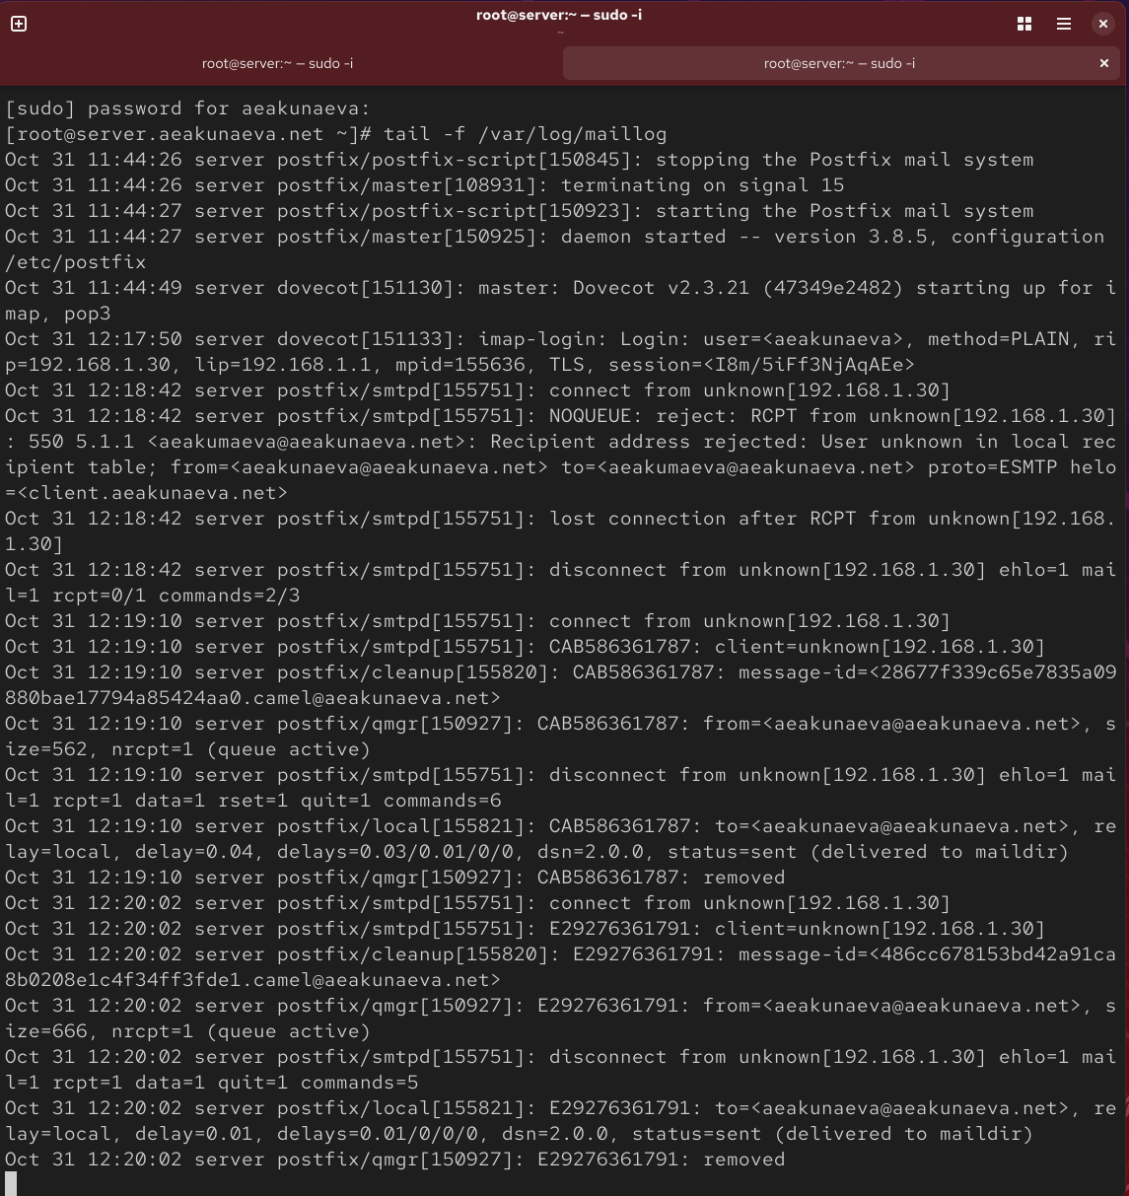
Рис. 16: Мониторинг работы почтовой службы - 2
Проверим работу почтовой службы, используя на сервере протокол Telnet(рис. 17):
- подключимся с помощью протокола Telnet к почтовому серверу по протоколу POP3 (через порт 110), введя свои данные:
telnet mail.aeakunaeva.net 110
user aeakunaeva
pass 123456
– с помощью команды list получим список писем (два письма):
list
– с помощью команды retr 1 получим первое письмо из списка:
retr 1
– с помощью команды dele 2 удалим второе письмо из списка:
dele 2
– с помощью команды quit завершим сеанс работы с telnet:
quit
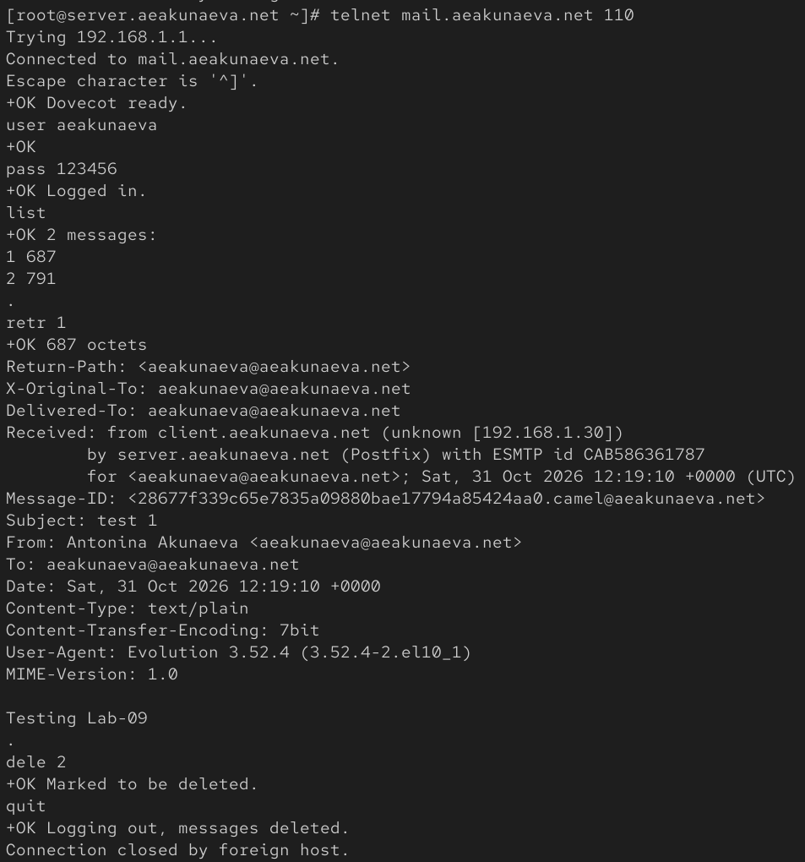
Рис. 17: Проверка работы почтовой службы через Telnet
9.4.4. Внесение изменений в настройки внутреннего окружения виртуальной машины
Перейдём в каталог для внесения изменений в настройки внутреннего окружения /vagrant/provision/server/. В соответствующие подкаталоги поместим конфигурационные файлы Dovecot (рис. 18):
cd /vagrant/provision/server
mkdir -p /vagrant/provision/server/mail/etc/dovecot/conf.d
cp -R /etc/dovecot/dovecot.conf /vagrant/provision/server/mail/etc/dovecot/
cp -R /etc/dovecot/conf.d/10-auth.conf /vagrant/provision/server/mail/etc/dovecot/conf.d/
cp -R /etc/dovecot/conf.d/auth-system.conf.ext /vagrant/provision/server/mail/etc/dovecot/conf.d/
cp -R /etc/dovecot/conf.d/10-mail.conf /vagrant/provision/server/mail/etc/dovecot/conf.d/
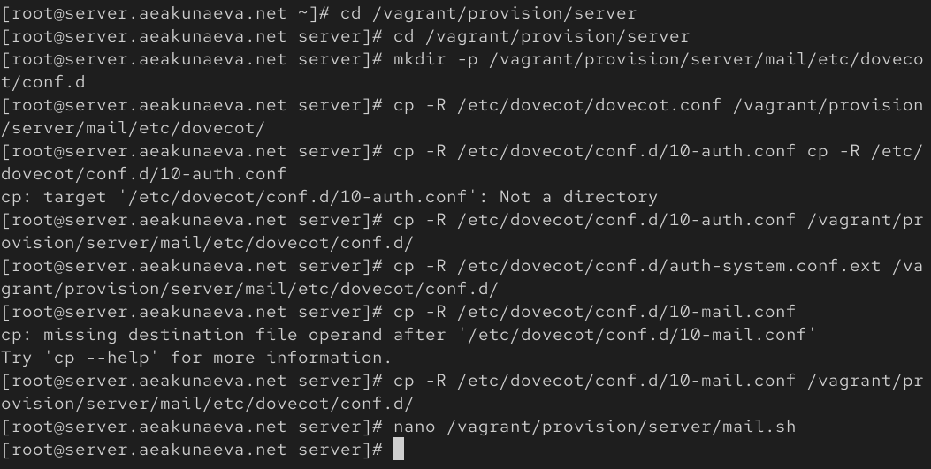
Рис. 18: Изменение внутреннего окружения Vagrant
Внесём изменения в файл /vagrant/provision/server/mail.sh, добавив в него строки через nano (рис. 19):
nano /vagrant/provision/server/mail.sh
– по установке Dovecot и Telnet:
dnf -y install dovecot telnet
– по настройке межсетевого экрана:
postconf -e 'home_mailbox = Maildir/'
– по настройке Postfix в части задания месторасположения почтового ящика:
firewall-cmd --add-service=pop3 --permanent
firewall-cmd --add-service=pop3s --permanent
firewall-cmd --add-service=imap --permanent
firewall-cmd --add-service=imaps --permanent
firewall-cmd --reload
restorecon -vR /etc
– по перезапуску Postfix и запуску Dovecot:
systemctl restart postfix
systemctl enable dovecot
systemctl start dovecot
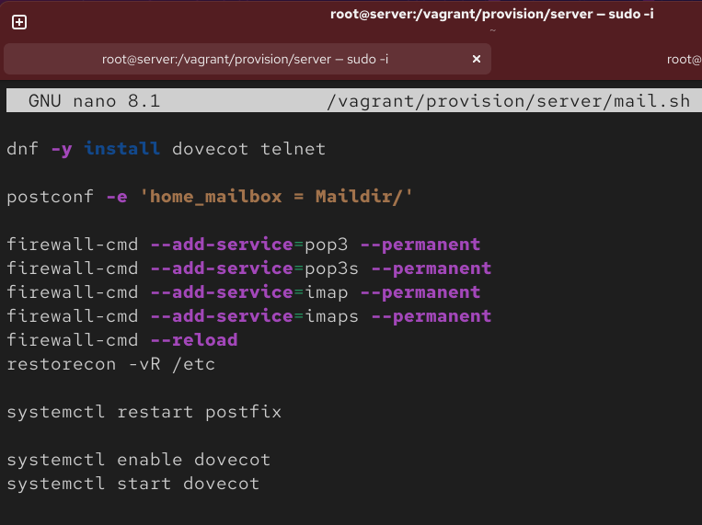
Рис. 19: Изменение конфигурационного файла /vagrant/provision/server/mail.sh
На виртуальной машине client откроем файл /vagrant/provision/client/mail.sh, добавив в него установку Evolution (рис. 20):
dnf -y install evolution
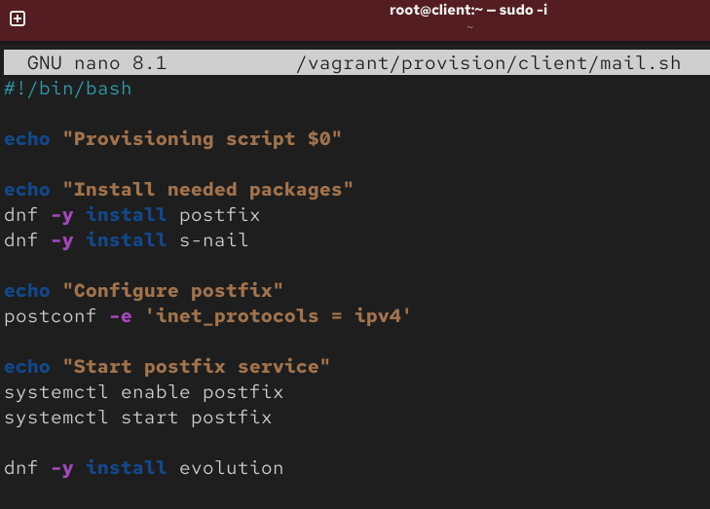
Рис. 20: Изменение конфигурационного файла /vagrant/provision/client/mail.sh

4 Контрольные вопросы
- За что отвечает протокол SMTP?
SMTP передаёт/отправляет почту: от клиента на сервер и между серверами по порту 25 (587/465).
- За что отвечает протокол IMAP?
IMAP даёт доступ к ящику на сервере: папки, поиск, флаги, синхронизация между устройствами, порт 143 (993). Письма при этом остаются на сервере.
- За что отвечает протокол POP3?
POP3 скачивает письма из ящика на клиент, обычно с удалением с сервера, порт 110 (995).
- В чём назначение Dovecot?
Dovecot - это MDA-сервер для POP3/IMAP с TLS: хранит и отдаёт ящики (mbox/Maildir), аутентифицирует пользователей, взаимодействует с Postfix.
- В каких файлах обычно находятся настройки работы Dovecot? За что отвечает каждый из файлов?
НАстройки Dovecot обычно хранятся в /etc/dovecot/dovecot.conf (протоколы), conf.d/10-auth.conf (механизмы аутентификации), conf.d/auth-system.conf.ext (pam/passwd), conf.d/10-mail.conf (расположение ящиков), conf.d/10-ssl.conf (TLS), сертификаты в /etc/pki/dovecot.
- В чём назначение Postfix?
Postfix MTA принимает, маршрутизирует и пересылает почту по SMTP, ведёт очередь, доставляет локально (сам или через Dovecot).
- Какие методы аутентификации пользователей можно использовать в Dovecot и в чём их отличие?
- plain/login (пароль открыто, нужен TLS);
- cram-md5/digest-md5/ntlm/gssapi (challenge-response, пароль не передаётся).
Отличие в способе передачи пароля и бэкенд проверки (PAM, passwd, LDAP, SQL).
- Приведите пример заголовка письма с пояснениями его полей.
From: User aeakunaeva@aeakunaeva.net - отправитель
To: User aeakunaeva@user.net - получатель
Subject: Test - тема (заголовок)
Date: Mon, 20 Sep 2021 10:15:29 +0300 - дата отправки письма
Message-ID: 123456789@aeakunaeva.net - ID письма, его персональный номер
Также Received - цепочка серверов, Return-Path - адрес возврата.
- Приведите примеры использования команд для работы с почтовыми протоколами через терминал (например через telnet).
telnet mail.user.net 110 - user - pass - list - retr 1 - dele 2 - quit (рис. 21):
Рис. 21: Контрольный вопрос №9
- Приведите примеры с пояснениями по работе с doveadm.
doveadm mailbox list -u user - список папок
doveadm search -u user mailbox INBOX all - поиск писем
doveadm auth test user pass - проверка аутентификации
doveadm reload - перечитать конфиг

5 Выводы
Я приобрела практическик навыки по установке и простейшему конфигурированию POP3/IMAP-сервера.

Список литературы
1. Кулябов Д.С. Лабораторная работа № 9. Настройка POP3/IMAP сервера. ТУИС РУДН.
2. Таненбаум Э., Бос Х. Современные операционные системы. 4-е изд. СПб.: Питер, 2015. 1120 с.
3. Dovecot Documentation.
4. Robbins A. Bash Pocket Reference. O’Reilly Media, 2016. 156 с.
5. Zarrelli G. Mastering Bash. Packt Publishing, 2017. 502 с.
6. Newham C. Learning the bash Shell: Unix Shell Programming. O’Reilly Media, 2005. 354 с.
7. Postfix Documentation.

